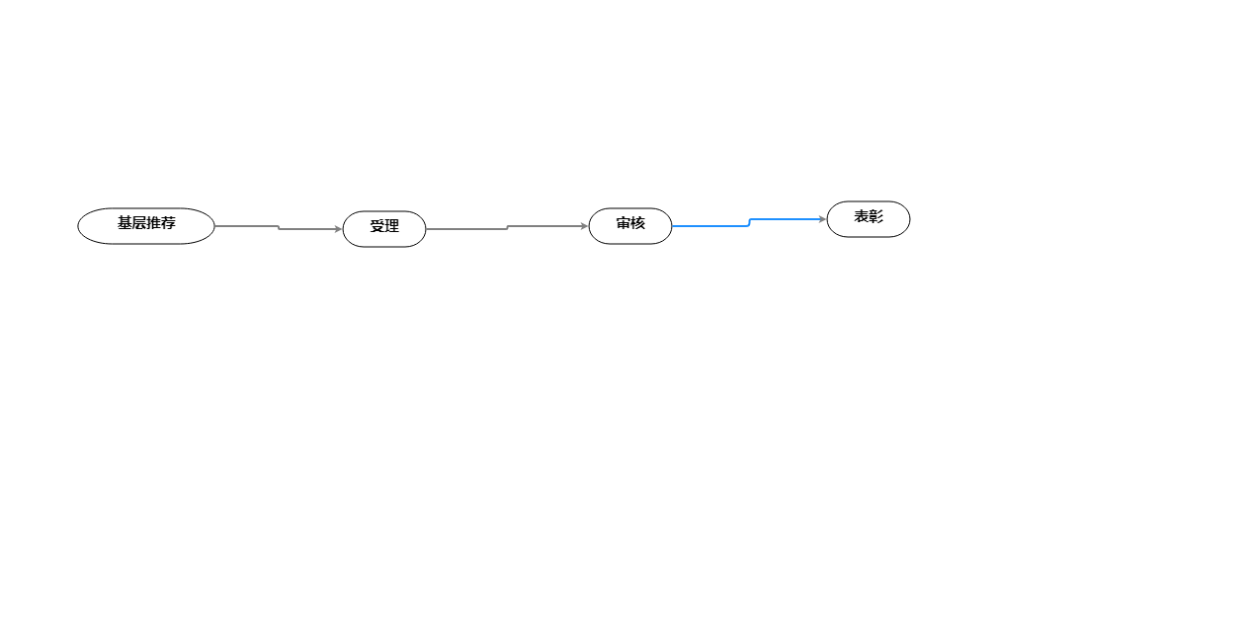

对班主任及其他德育工作先进集体和先进个人等表彰流程图

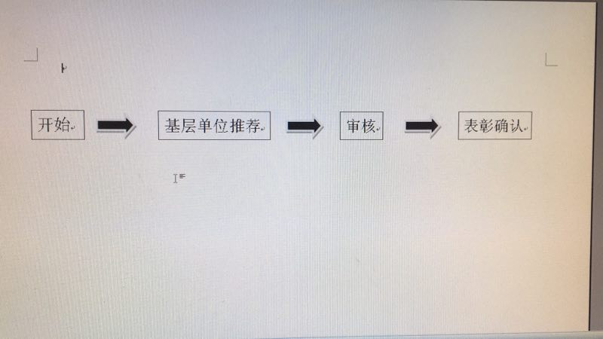

对教育事业统计人员或者集体的奖励流程图

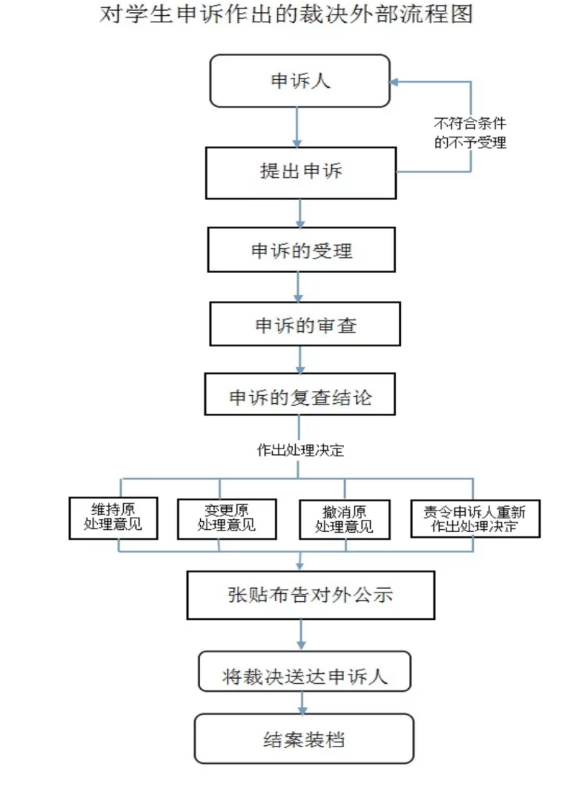

对学生申诉作出的裁决流程图

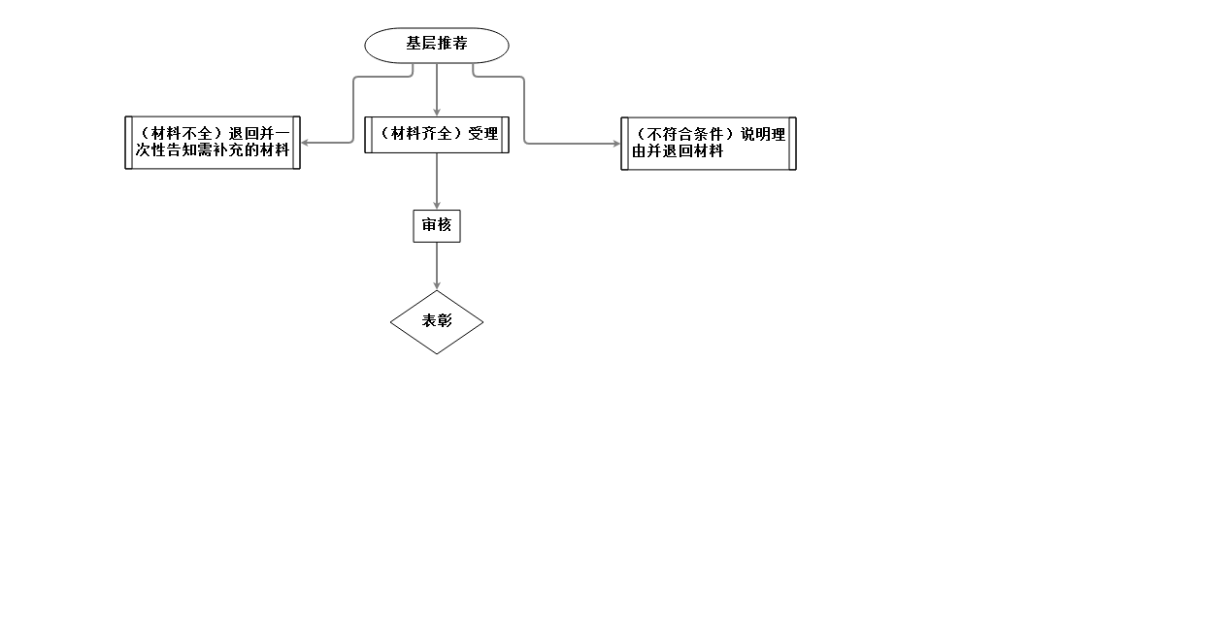

对于残疾人教育有突出贡献的单位和个人的奖励流程图

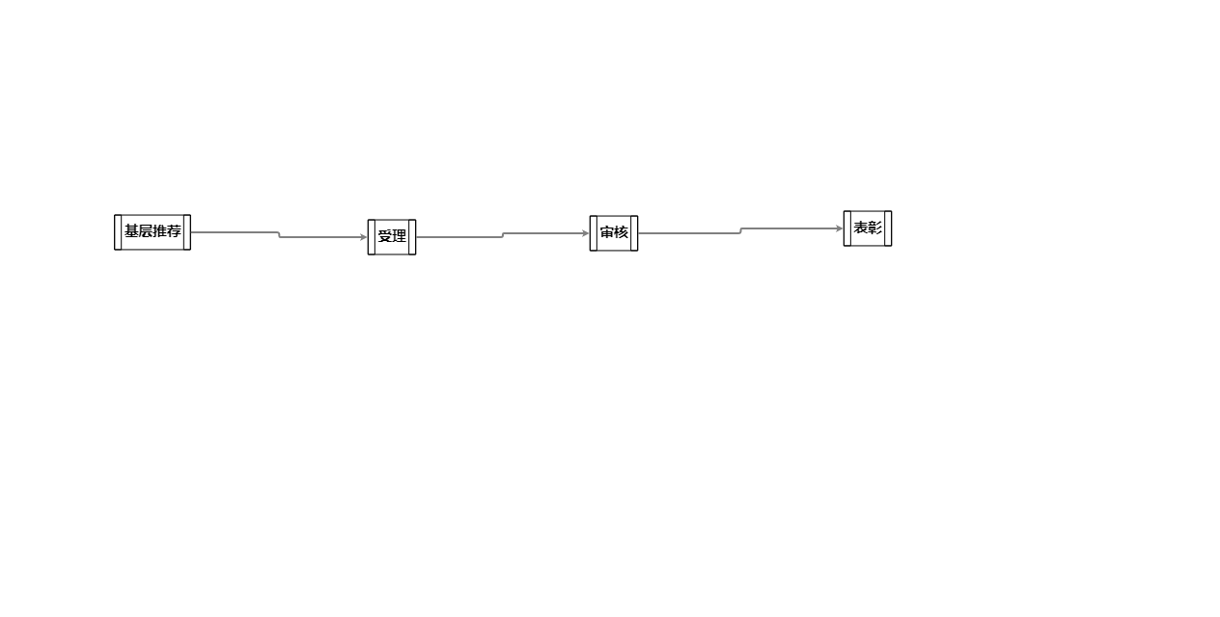

对在学校体育工作中作出突出成绩的单位和个人奖励流程图

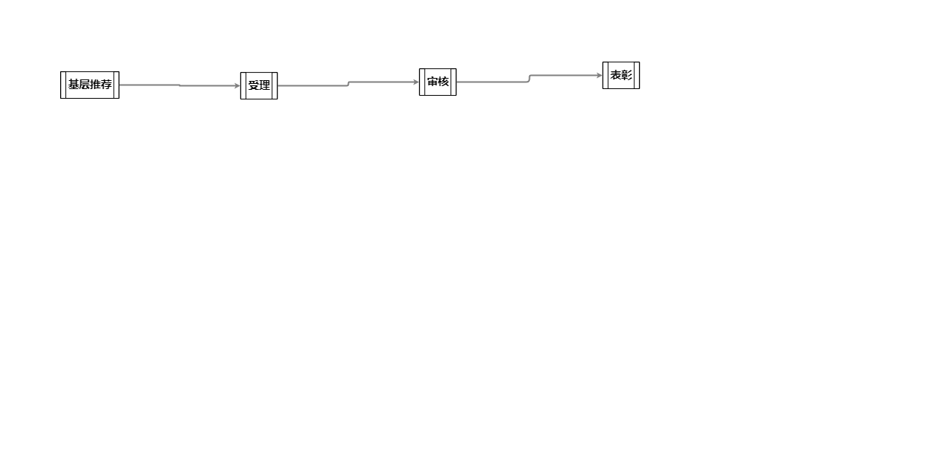

对在学校艺术教育工作中取得突出成绩的单位和个人的奖励流程图

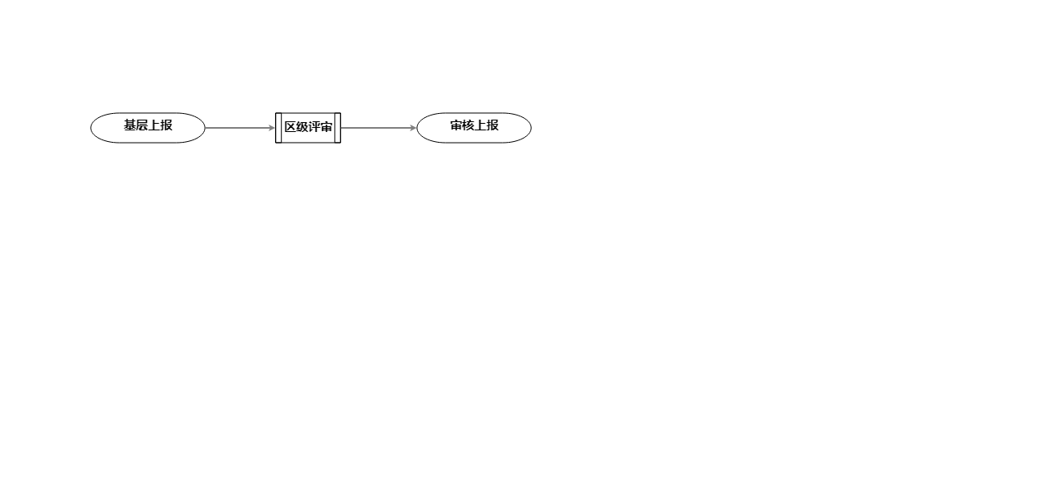

行政审批流程图

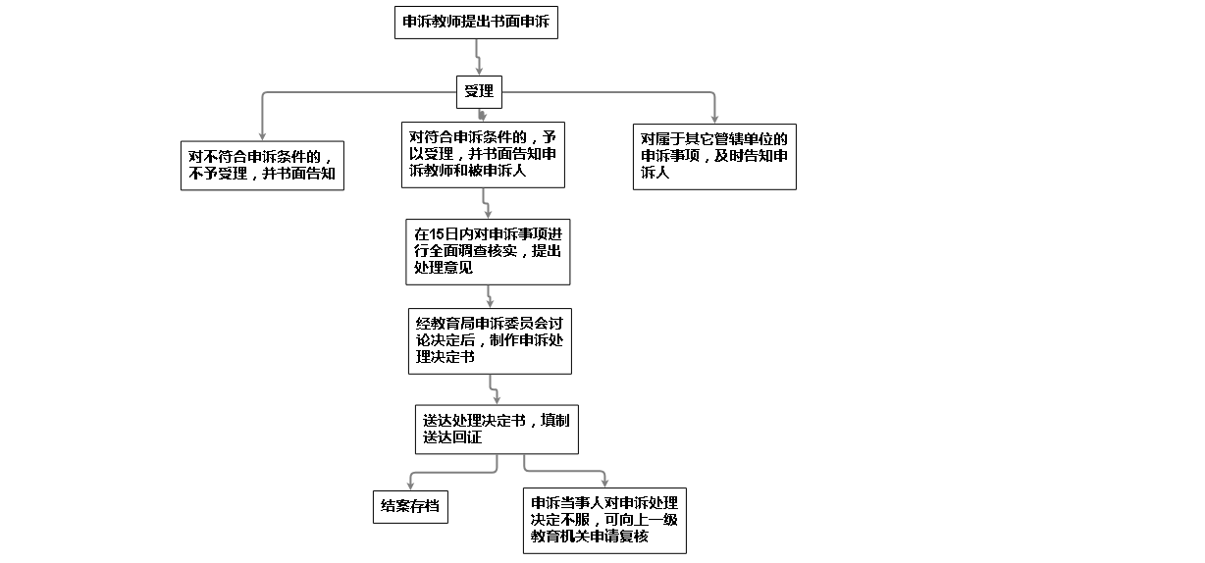

教师申诉裁决流程图

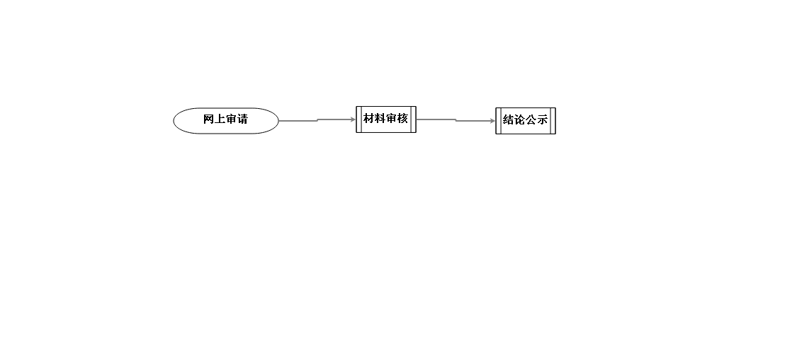

教师资格注册流程图

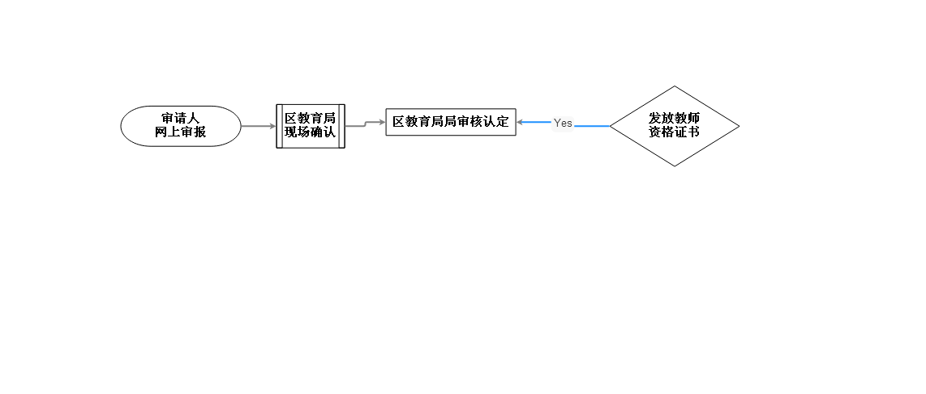

教师资格资格认定流程图

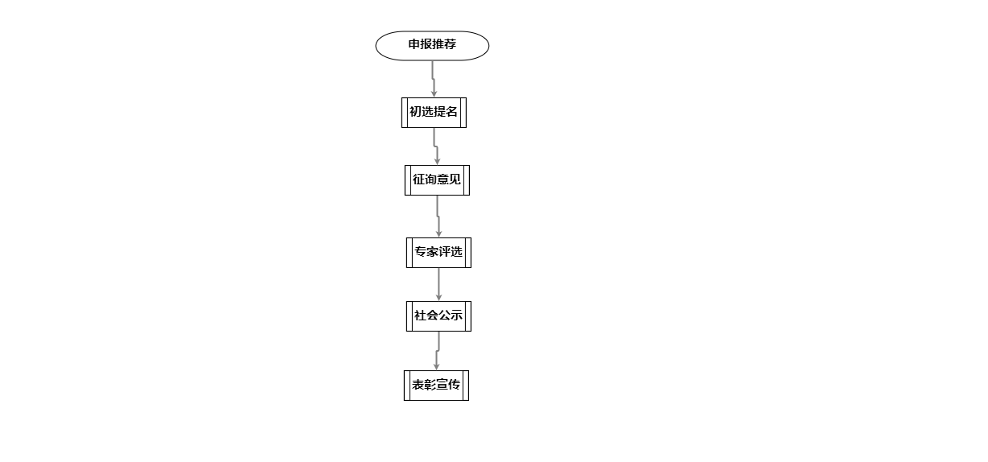

民办教育突出贡献奖流程图

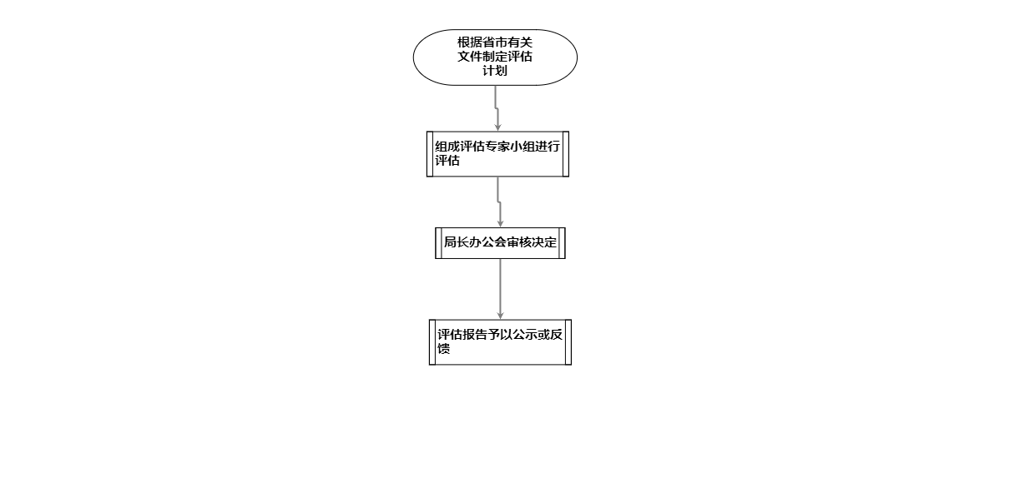

民办学校办学水平和教育质量评估的确认流程图

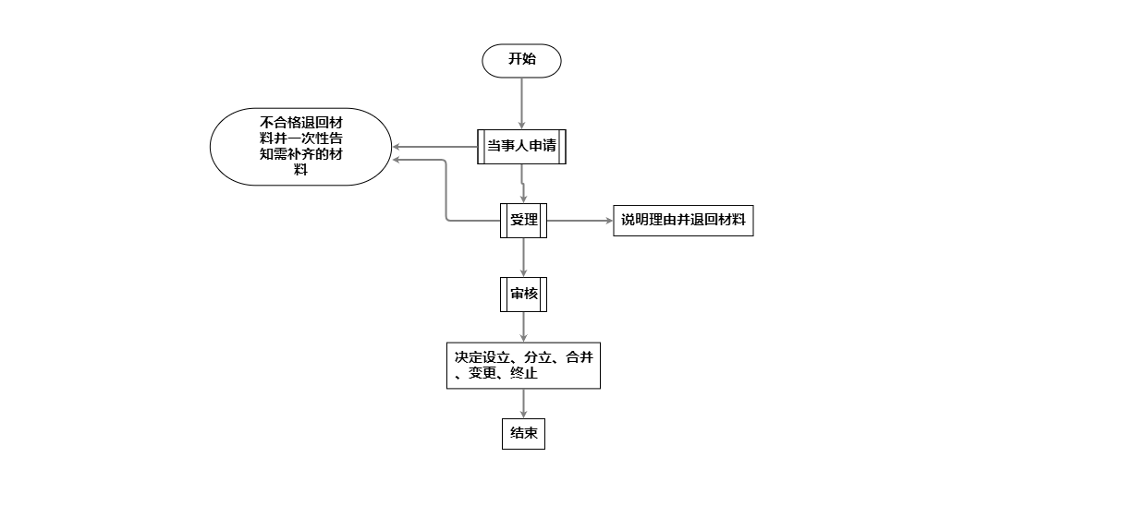

民办学校的设立、分立、合并变更、终止审批流程图

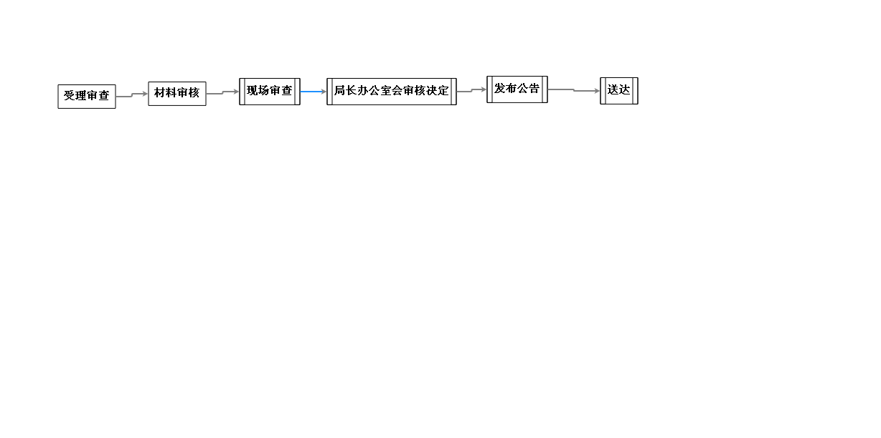

实施学前教育学校设立变更和终止审批流程图

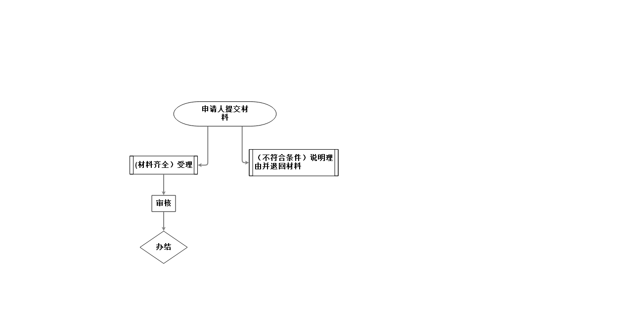

适龄儿童少年延缓入学、休学办理流程图